**Гурток «ФЛОРИСТИКА»**

Вирощування квітів – невід̛̛̛̛̛̛̛̛̛̛̛̛̛̛̛̛̛΄ємна ̛̛̛̛̛частина навчальної роботи в школі. Квіти – це матеріал для унаочнення уроків, об’єкт дослідницької роботи, прикраса школи. Доглядаючи квіти, учні поглиблюють і розширюють свої знання з біології, набувають трудових навичок, дістають естетичне задоволення. 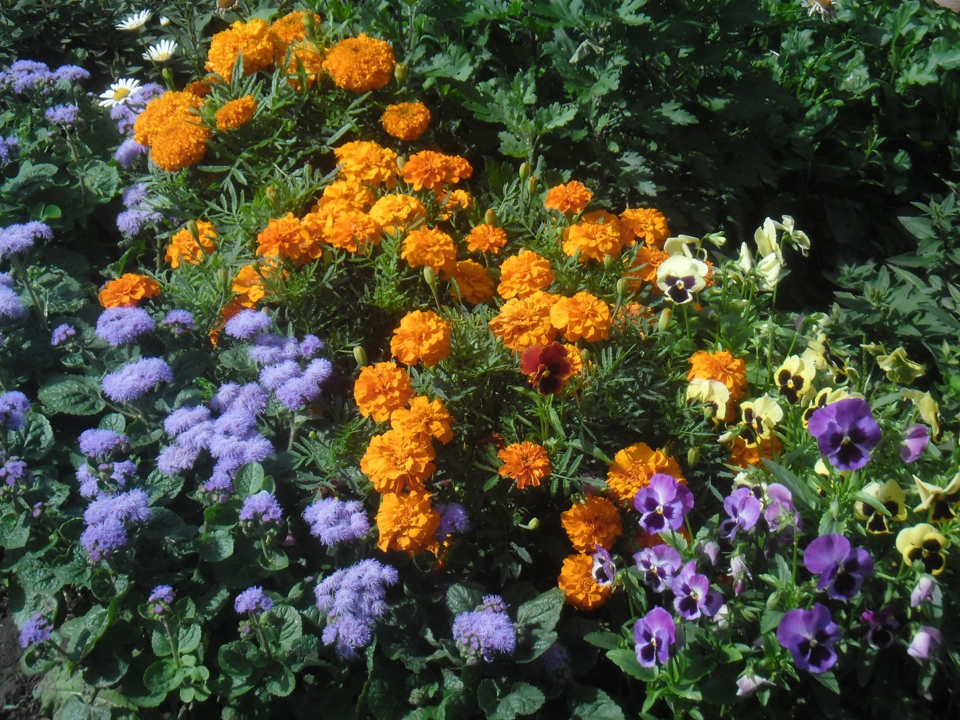

В процесі роботи юні квітникарі будуть виготовляти гербарії, збирати насіння, освоювати декоративну техніку насаджень рослин. На заняттях гуртка учні отримають короткі відомості про мистецтво складання квіткових букетів, будуть збирати природні матеріали, створювати аплікації різними матеріалами: сухим листям, насінням, виготовляти зимові композиції із шишок, гілок ялини.

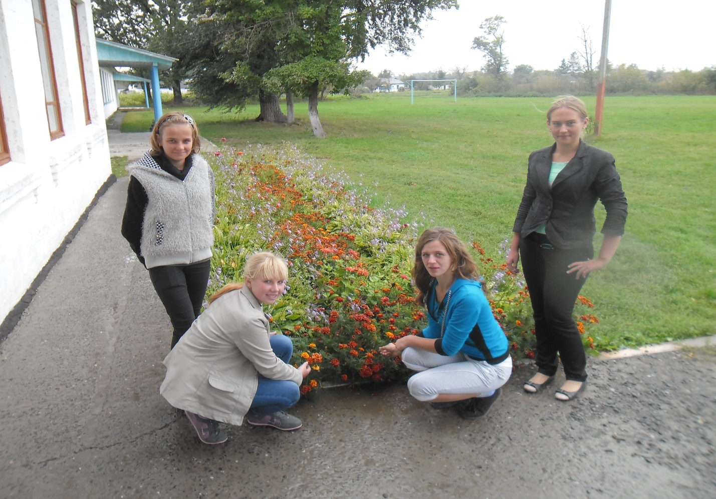

Програма роботи гуртка «Флористика» дуже цікава та різноманітна, дасть можливість учням розкрити себе, проявити свою фантазію, спостережливість, відчути свою єдність із природою. 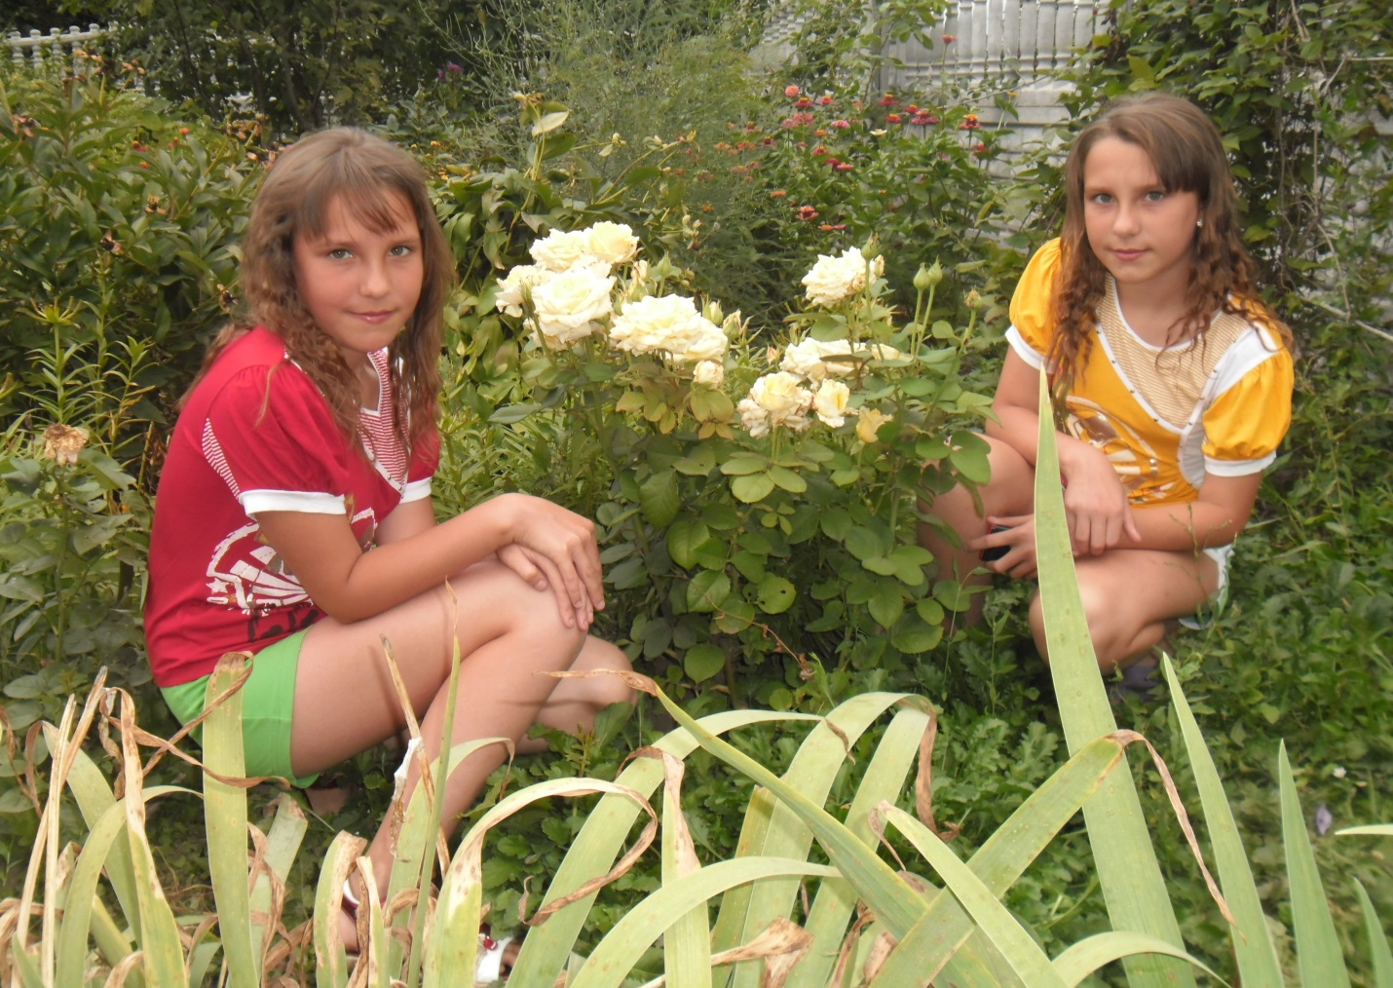

***Квіти на шкільній ділянці.***

На шкільній ділянці бажано мати декоративні рослини різних біологічних груп. Але основну увагу потрібно приділяти багаторічним квітам та красиво квітучим кущам.

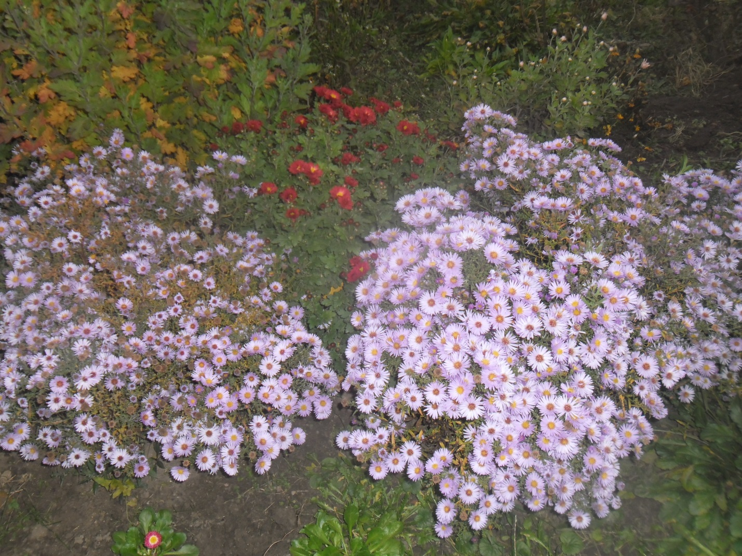

Так учні , які відвідують гурток «Флористика» брали активну участь у насадженні рослин біля школи. Кількість дітей була поділена на три групи : одна носила воду для поливу, друга копала ямки для посадки рослин, а третя група учнів садили квіти. При посадці рослин враховували розмір кореневої системи та розростання надземної частини, також враховували період цвітіння квітів, щоб створити завжди квітучий квітник. Посадковий матеріал принесли учні гуртка 8 – 9-х класів. На квітнику були посаджені нарциси, півники та декоративна цибуля, які зацвітають найпершими, створили композиції із ромашок, вздовж будівлі школи посадили декоративні кущі гортензій, які мають розкішні суцвіття. Зараз в осінній період, красу квітника підкреслює цвітіння хризантем та багаторічні айстри.

Багаторічники на шкільній ділянці мають велику перевагу – ростуть на одному місці 6 – 8 років і розростаючись створюють великі групи квітучих композицій.

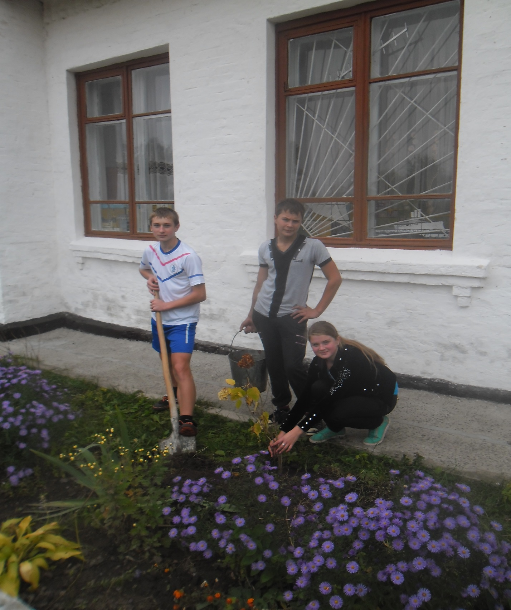

Матеріал підготувала керівник гуртка «Флористика» Купчук Світлана Іванівна – вчитель географії та біології.